* Geolocation API este un API oferit de browser pentru a putea afla detalii despre locatie
* navigator.geolocation.getCurrentPosition(success, fail)

- **succes** – functie care se executa in caz de succes. Ia un paramtru, care este un obiect ce contine fields despre locatia curenta

- **fail** – functie care se executa in caz ca locatia nu poate fi obtinuta

*navigator*.geolocation.getCurrentPosition(  
 (coords) => *console*.log(coords),  
 ()=>alert("Can't get your coordinates"))

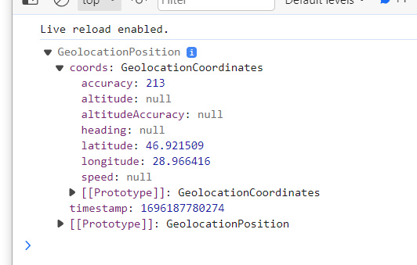

Anume acesta de sus e obiectul cu coordonatele. El mai are in el fields, si printre ele un field e un obiect de tip GeolocationCoordinates, ce contine fielduri cu latitude, longitude etc.

*navigator*.geolocation.getCurrentPosition(  
 (coords) => {  
 const {latitude, longitude} = coords.coords  
 *console*.log(latitude+" \n "+longitude)  
 },  
 ()=>alert("Can't get your coordinates"))

Si iata asa primim latitude si longitude

**Google maps**

* Google maps ofera puntctul pe mapa chiar sciinr lat si long in link:

[google.com/maps/@46.9174815,28.9709525,14z?entry=ttu](mailto:google.com/maps/@46.9174815,28.9709525,14z?entry=ttu)

* Deci, putem sa folosim coords returnate de browser si sa generam asa linkul

**Leaflet library**

* Este o librarie pentru a permite afisarea unei harti
* pe siteul ei sunt aratate mai multe metode de a o include in proeict la noi
* Una din cele mai usoare metode e sa punem asta in <header> </header>
* <link rel="stylesheet" href="https://unpkg.com/leaflet@1.9.4/dist/leaflet.css" integrity="sha256-p4NxAoJBhIIN+hmNHrzRCf9tD/miZyoHS5obTRR9BMY=" crossorigin="" />
* <script src="https://unpkg.com/leaflet@1.9.4/dist/leaflet.js" integrity="sha256-20nQCchB9co0qIjJZRGuk2/Z9VM+kNiyxNV1lvTlZBo=" crossorigin=""></script>

Mare grija sa punem scriptul nostru dupa acesta si sa punem si scriptul nostru si acesta ca defer

Daca vom pune scriptul nostru deasupra, nu vom putea lucra in el cu scriptul de la harta